Amérique du sud 2004 Du Big Bang aux éléments chimiques 6 points
http://labolycee.org
Tous les extraits encadrés sont tirés de « L’Univers des étoiles » de L.BOTTINELLI et J.L. BERTHIER.
1. Remontons l’écoulement du temps jusqu’à l’instant le plus originel de l’histoire universelle. Au début était la lumière ! Inconsistance du monde contenant une incroyable, une fantastique quantité d’énergie. Tout ce que l’univers compte actuellement de galaxies, d’étoiles, de planètes, d’êtres ou d’objets étaient là en germe sous forme d’énergie immatérielle.
La théorie du Big Bang sans cesse réaffirmée explique que, durant le premier quart d’heure, de ce chaos énergétique très agité sont nées les particules de matière fondamentales : protons, neutrons, électrons…
Après les particules de base, mais bien plus tard, des galaxies prennent forme, puis des étoiles apparaissent dans les galaxies. Par le truchement de la nucléosynthèse, la variété des éléments chimiques voit enfin le jour dans les étoiles…
Ainsi, l’Univers s’est développé transformant son capital initial énergie en capital matière…

1.1. À quelle équivalence fait allusion le texte, en particulier dans la dernière phrase ?
1.2. Donner une relation permettant de définir cette équivalence. Préciser la signification de chaque terme employé dans cette relation ainsi que son unité dans le système international.

2. La température de l’univers qui diminue au cours du temps, va régler durant le premier quart d’heure la création de tel ou tel type de particule… Mais créer une particule implique nécessairement de créer simultanément son antiparticule, toutes deux de masse identique…

Calculer l’énergie de masse nécessaire à la création de la paire particule-antiparticule positron-électron de masse 2 m_{e}. L’exprimer en J, puis en MeV.

On donne : célérité de la lumière : c=2,998×10⁸ m.s⁻¹
masse du positon = masse de l’électron= m_{e}= 9,11×10 ⁻³¹kg
l’électron volt : 1 eV = 1,602×10 ⁻¹⁹J

3. Au bout du premier quart d’heure, lorsque la température a chuté jusqu’à 300 millions de degrés environ, les protons et les neutrons, rescapés de l’annihilation matière-antimatière, s’associent en noyaux légers, essentiellement en noyaux d’hydrogène, de deutérium et d’hélium…

Donner la composition du noyau de deutérium ${}_{1}^{2}{}H$

4. 30 millions d’années plus tard, c’est au cœur même des étoiles que la nature va poursuivre son œuvre. Cela commence par la [ … ] thermonucléaire de l’hydrogène en hélium. Cette transformation occupe l’essentiel de la vie des étoiles et ne nécessite pour ainsi dire, qu’une température de 10 millions de degrés. Son bilan s’écrit : $4 {}_{1}^{1}{}H → {}_{2}^{4}{}\text{He} + 2 {}_{1}^{0}{}e$

4.1. Que représente ${}_{1}^{0}{}e$ ?
4.2. Dans la deuxième ligne du texte ci-dessus, le nom de la réaction nucléaire mise en jeu a été effacé. Quel est-il ?
4.3. Enoncer les lois de conservation qu’elle vérifie.
4.4. Calculer la perte de masse lors de cette réaction nucléaire.
On donne : masse d’un noyau d’hydrogène 1 ${}_{1}^{1}{}H$ : m_{H}=1,6726×10 ⁻²⁷ kg
masse d’un noyau d’hélium 4 ${}_{2}^{4}{}\text{He}$ : m_{He}=6,6447×10 ⁻²⁷ kg
masse de la particule ${}_{1}^{0}{}e$ : m_{e}=9,11×10 ⁻³¹ kg

5. Sur la fin de leur existence (stade de dilatation de l’enveloppe extérieure ou géante rouge), une contraction brutale du cœur des étoiles, accompagnée d’une forte élévation de température (jusqu’à 100 millions de degrés) permet la formation d’éléments plus lourds.
Le processus qui conduit au carbone par fusion de l’hélium est appelé triple alpha et son bilan s’écrit :
$$3 {}_{2}^{4}{}\text{He} → {}_{6}^{\text{12}}{}C + γ$$

Qu’est-ce qu’une particule alpha ? Justifier le nom du processus.

6. …Seules les étoiles de masse supérieure ou égale à trois masses solaires, atteignant des températures plus élevées, ont le privilège de créer des éléments encore plus lourds. A 800 millions de degrés, le carbone fusionne en magnésium ( Z = 12 ), à 1 milliard de degrés, l’oxygène (Z=8) fusionne en silicium( Z = 14 ) et à 4 milliards de degrés, le silicium fusionne en fer ( Z = 26 ) …

On donne : énergie de liaison d’un noyau de carbone 12 ${}_{6}^{\text{12}}{}C$ : E_{l}=92,2 MeV

6.1. Définir l’énergie de liaison.
6.2. Calculer l’énergie moyenne de liaison par nucléon d’un noyau de carbone 12.

Le tableau suivant donne les énergies moyennes de liaison par nucléon de quelques noyaux :
 | $${}_{2}^{4}{}\text{He}$$ | $${}_{\text{26}}^{\text{56}}{}\text{Fe}$$ | $${}_{\text{92}}^{\text{238}}{}U$$
$\frac{E_{l}}{A}$en MeV/nucléon | 7,1 | 8,8 | 7,6

6.3. Parmi ces trois noyaux, lequel est le plus stable ? Justifier.
6.4. En utilisant la courbe d’Aston donnée en annexe, répondre aux questions suivantes :
6.4.1. Comment évolue la stabilité d’un noyau quand son nombre de nucléons augmente ? Distinguer trois domaines.
6.4.2. Quels sont les deux types de réactions nucléaires qui permettent d’accéder au maximum de stabilité ? Préciser dans quel domaine.
6.4.3. Justifier pourquoi la synthèse des éléments chimiques au cœur des étoiles s’arrête à l’élément fer.

7. …La synthèse des noyaux plus lourds que le fer se réalise par un processus de capture de neutrons lors de l’explosion finale d’une grosse étoile en supernova. Deux scénarios peuvent se produire :
1 ^{ère} possibilité : le noyau tout neuf, riche d’un neutron supplémentaire, est stable et peut éventuellement capturer d’autres neutrons.
2ème possibilité : le noyau nouvellement créé est instable et subit une désintégration β ⁻.

7.1. Le premier scénario permet-il de créer des éléments chimiques différents ? Justifier.
7.2. Soit ${}_{Z}^{A}{}X$, le noyau nouvellement créé dans le second scénario et Y, son noyau fils. Ecrire l’équation générale de sa désintégration en fonction de A et Z.
7.3. Peut-on, a priori, obtenir tous les éléments chimiques de numéro atomique supérieur à Z ? Justifier.

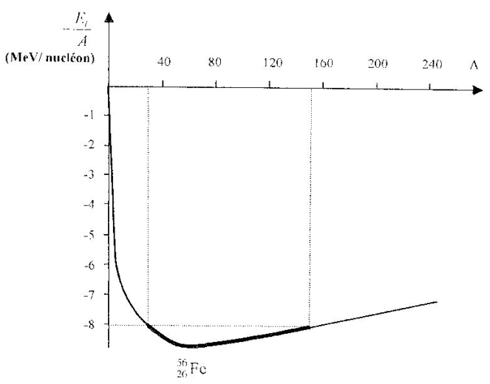
${}_{\text{26}}^{\text{56}}{}\text{Fe}$
40 80 120 160 200 240 A
(MeV/nucléon)

